Aktivnost poučavanja
Erasmus+ KA 122
INKLUZIVNO.DIGITALNO.INOVATIVNO.-I.D.I. u korak s vremenom
25.4.2022.-6.5.2022.
IES Luis Chamizo, Don Benito, Extremadura, Spain

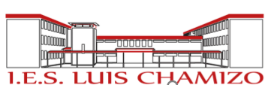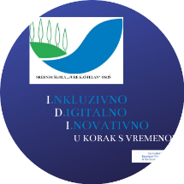
Četvrta mobilnost u sklopu Erasmus+KA122 projekta INKLUZIVNO.DIGITALNO.INOVATIVNO.-I.D.I.u korak s vremenom održana je od 25.4.2022.do 6.5.2022.u srednjoj školi IES Luis Chamizo u gradu Don Benito u Španjolskoj.Bila je to aktivnost poučavanja na kojoj je sudjelovala nastavnica engleskog jezika Dajana Jelavić.
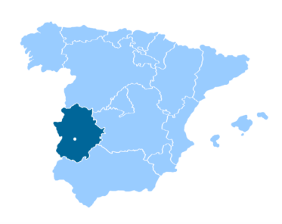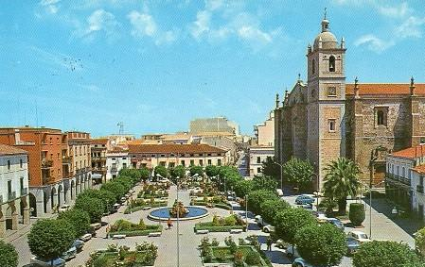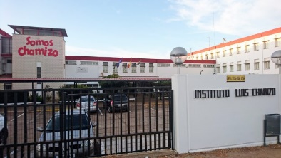
Suradnja među našim školama traje već dvije godine i započela je na platformi eTwinning gdje smo provodili virtualne projekte s našim učenicima. Škola se nalazi u gradu Don Benito,¸pokrajini Badajoz koja s pokrajinom Cáceres čini autonomnu zajednicu Extremaduru. Ovaj dio Španjolske na krajnjem zapadu graniči s Portugalom i najslabije je naseljen dio zemlje, prevladavaju ravnice, a stanovništvo se bavi poljoprivredom i proizvodnjom poznatog iberijskog pršuta.
Oko 300 učenika svakodnevno putuje u školu autobusom iz okolnih mjesta i nastavu imaju samo u jutarnjoj smjeni. Obavezno srednjoškolsko obrazovanje traje 4 godine (12-16) ,a nakon toga učenici sa 16 godina mogu birati i nastaviti školovanje još 2 godine u strukovnom programu (grafički dizajn) ili 2 godine bachillerat-a (društveni ili prirodoslovni smjer).Nastava se odvija i u dvojezičnim razredima pa učenici svake godine mogu izabrati dva predmeta koja žele pohađati na engleskom jeziku. U školi postoji i razred za učenike s posebnim odgojno-obrazovnim potrebama s kojima radi terapeutski pedagog. Večernju školu ili školu za odrasle pohađa oko 100 osoba, među njima su profesionalni sportaši i učenici koji se školuju uz rad.
VIDEO ŠETNJA ŠKOLOM
Školski predmeti
1° ESO
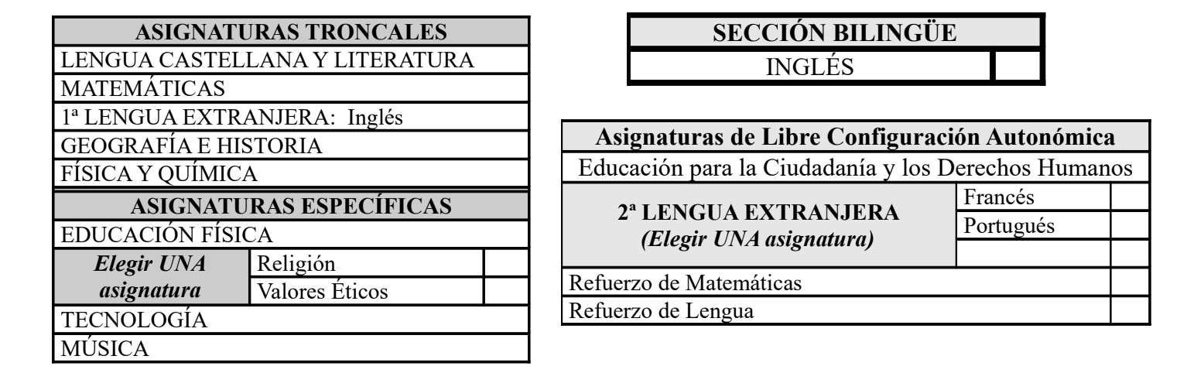

2° ESO

3° ESO

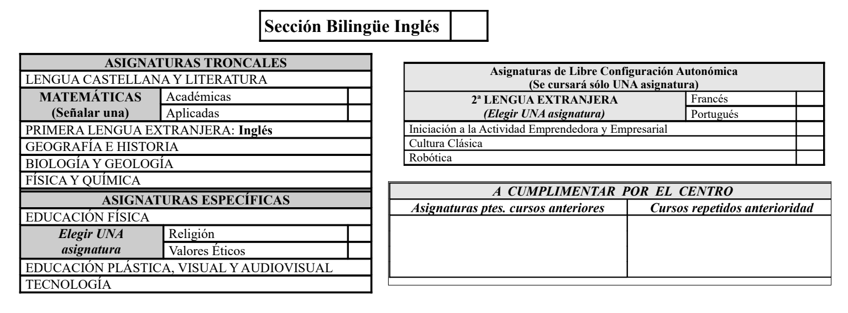

4° ESO
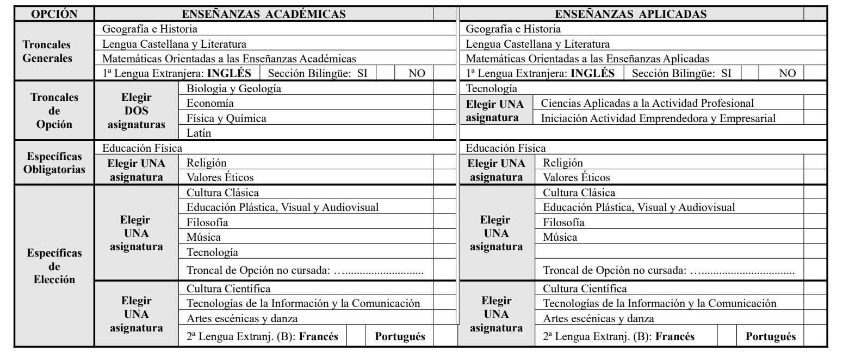
1° Bachillerato ciencias

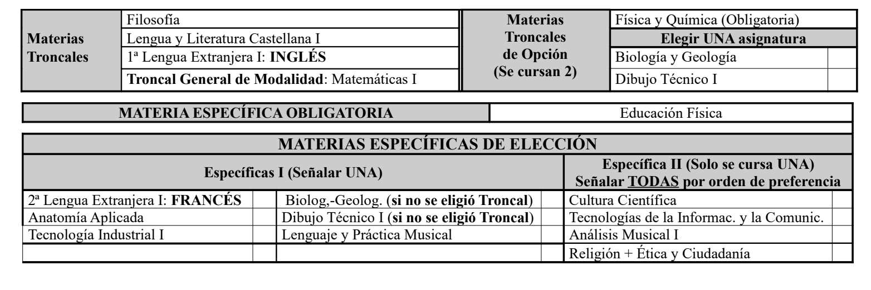
1° Bachillerato humanidades y ciencias sociale
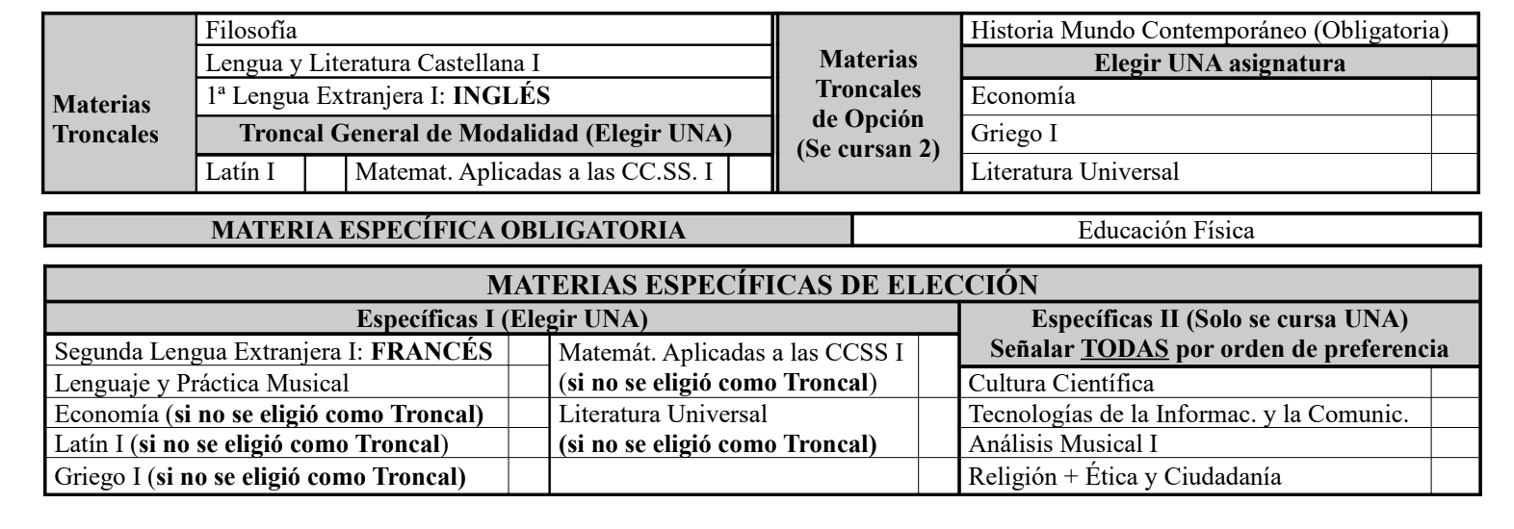

2° Bachillerato ciencias
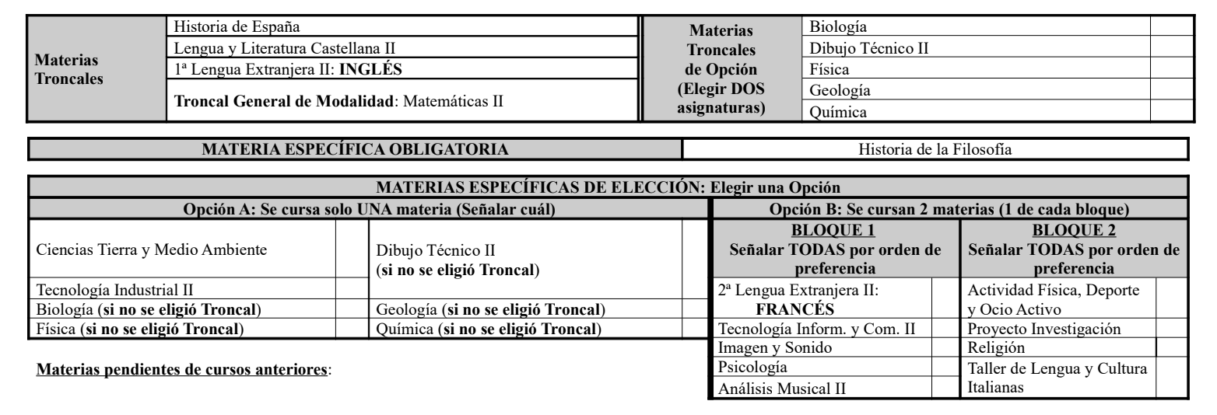

2° Bachillerato humanidades y ciencias sociale
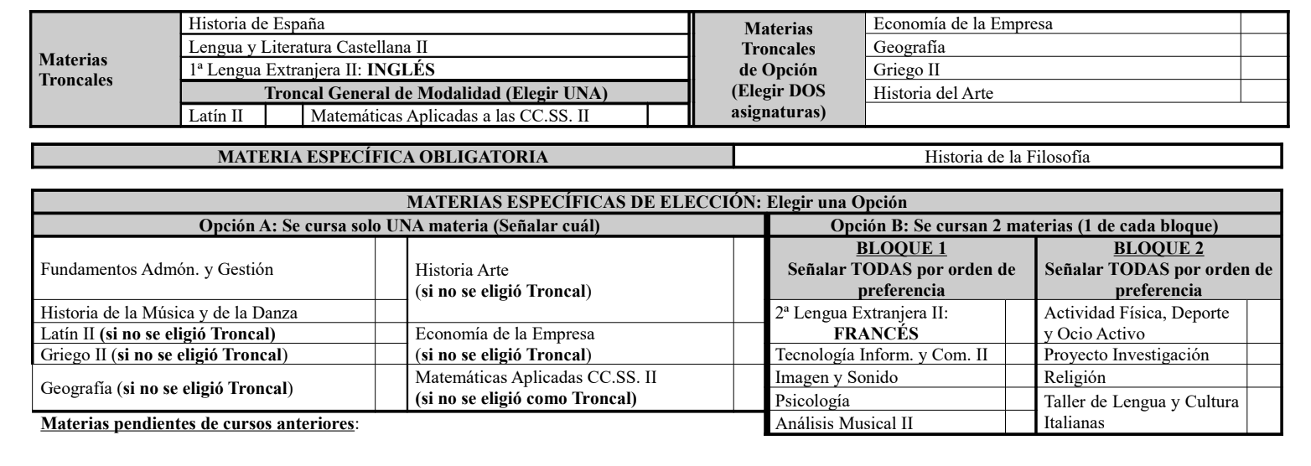
Inovativno

je obrazovna strategija koja se provodi u autonomnoj zajednici Extremadura za postizanje kvalitetnijeg obrazovanja i razvoj digitalnih kompetencija. Ona potiče primjenu inovativnih procesa u obrazovnim centrima korištenjem tehnologije, aktivnih metodologija rada i prihvaćanja svih nužnih promjena kako bi učenici lakše i brže usvajali vještine 21. stoljeća. Sastoji se od nekoliko obrazovnih programa čije korištenje mogu zatražiti institucije kao cjeline ili samo grupa nastavnika.

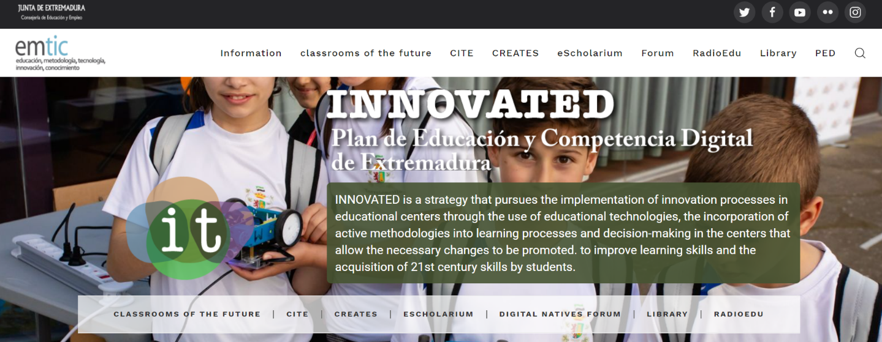
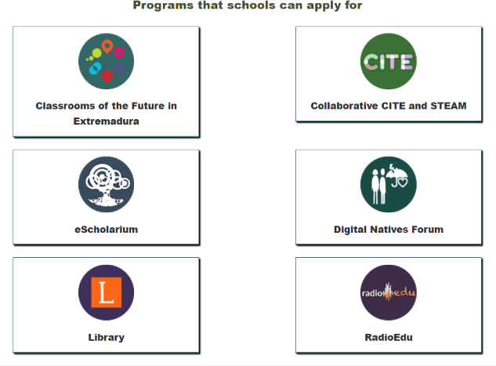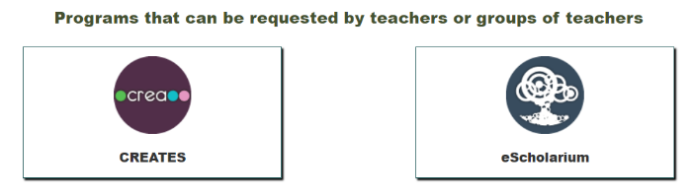
Regionalna platforma eScholarium
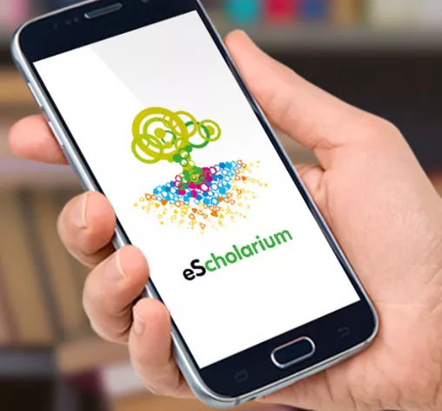
eScholarium je virtualna platforma na kojoj se nalaze digitalne knjige i nastavni materijali tako da se neki nastavnici služe isključivo sadržajima koje su sami napravili i pohranili na ovoj platformi kao što vidite na ovom popisu udžbenika (žutom bojom su istaknuti predmeti koji koriste eScholarium).
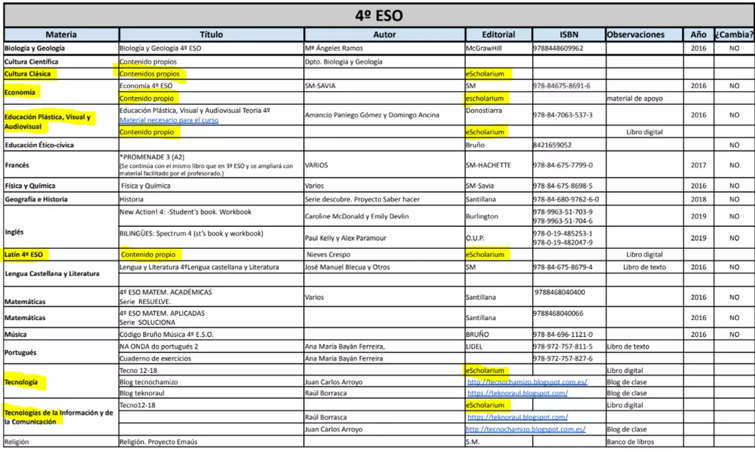

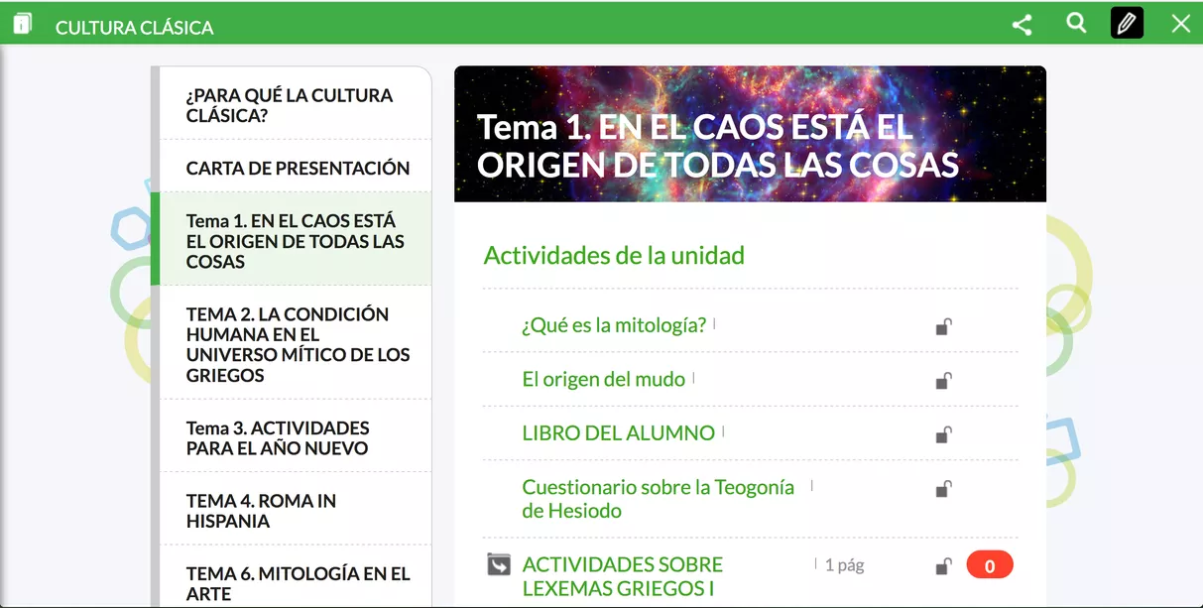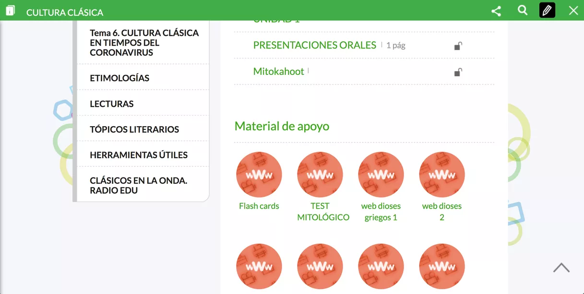
Sadržaj jedne tematske cjeline Dodatni materijali,kvizovi,kartice,testovi

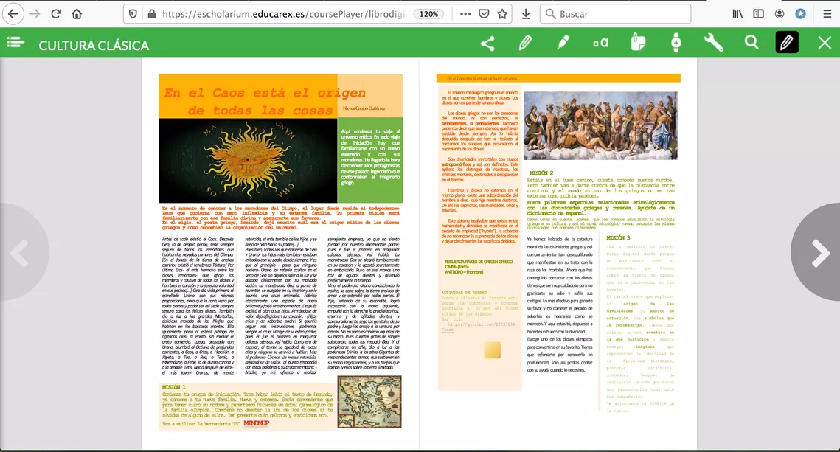
Izgled stranice na platformi eScholarium

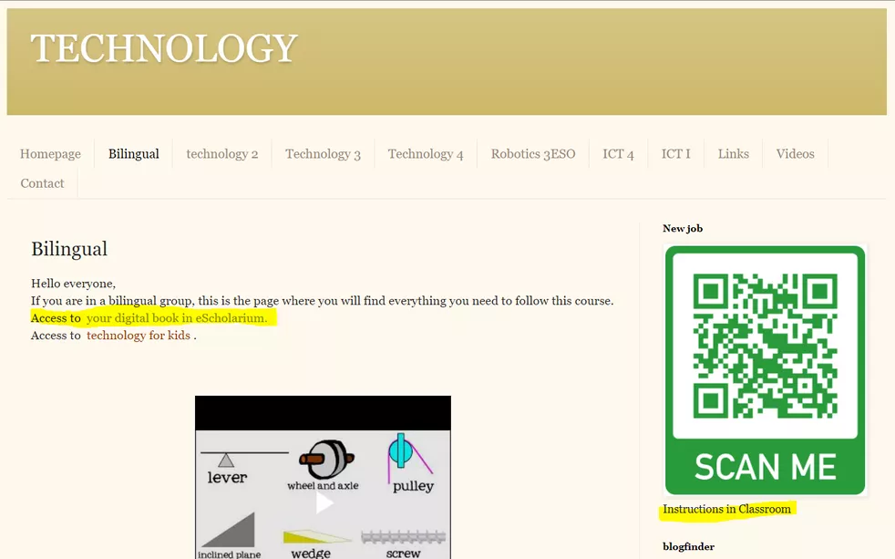
Skeniranjem QR koda učenici pristupaju svim potrebnim materijalima za praćenje određenog predmeta.

Foro Nativos Digitales
Ovaj obrazovni program je osmišljen kako bi potaknuo učenike na razmišljanje o načinu korištenja mobitela, kompjutera, tableta, društvenih mreža, aplikacija, igrica i svega drugog u vezi s tehnologijom u obrazovanju. Srednja škola Luis Chamizo potiče rad u sklopu ovog programa kako bi učenici koristili nove tehnologije na siguran način. Na ovoj stranici možete vidjeti gotove materijale koji se mogu koristiti u razredu.
RadioEdu
je program koji promovira korištenje radio emisija raznih formata u obrazovne svrhe. Provodi se u 354 obrazovnih ustanova diljem Španjolske, na svim razinama, od vrtića do sveučilišta. Radio služi za provedbu kurikuluma i bolje usvajanje ishoda na malo drugačiji način, kroz dramatizacije, monografije, izvješća, intervjue…..potiče autonomiju učenika u svim fazama projekta, od odabira teme, sadržaja, formata, istraživanja, pisanja do produkcije i emitiranja. Osim toga omogućava razvoj inkluzivnog modela sudjelovanja te doprinosi osjećaju pripadnosti školskoj ustanovi. Učenici različitih sposobnosti rade na zajedničkom cilju čemu doprinosi društvena, ekonomska i etnička raznolikost. Timskim radom uče se donositi odluke slušajući argumente svojih vršnjaka kao i iznositi vlastito mišljenje i ideje. Istovremeno učenicima se pruža mogućnost povezivanja s lokalnom zajednicom pa i šire. VIDEO
Radio pogoduje primjeni aktivnih metodologija, razvoju projekata, društveno korisnih aktivnosti i razvoju kompetencija (kreativnost, suradnja, komunikacija,kritičko mišljenje).
Zahvaljujući radiju i kontaktima s udrugama i predstavnicima raznih organizacija učenici postaju svjesniji i više cijene mjesto u kojem žive.
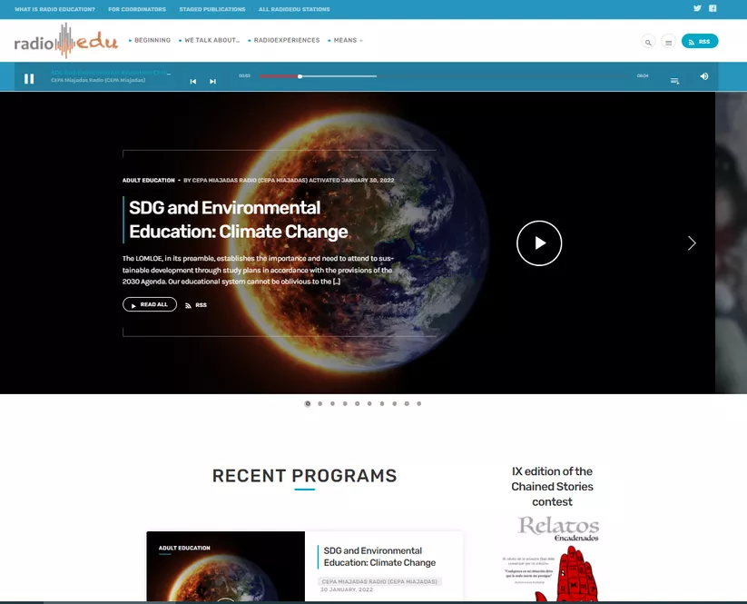
Kako nastaje radio emisija?
Nastavnik izabire temu iz kurikuluma i planira radio projekt.
Svaki projekt počima sažetkom, konceptom ili kratkim pregledom. Treba navesti ishode, ciljeve, metodologiju rada, vrstu evaluacije i kompetencije koje će se usvojiti.
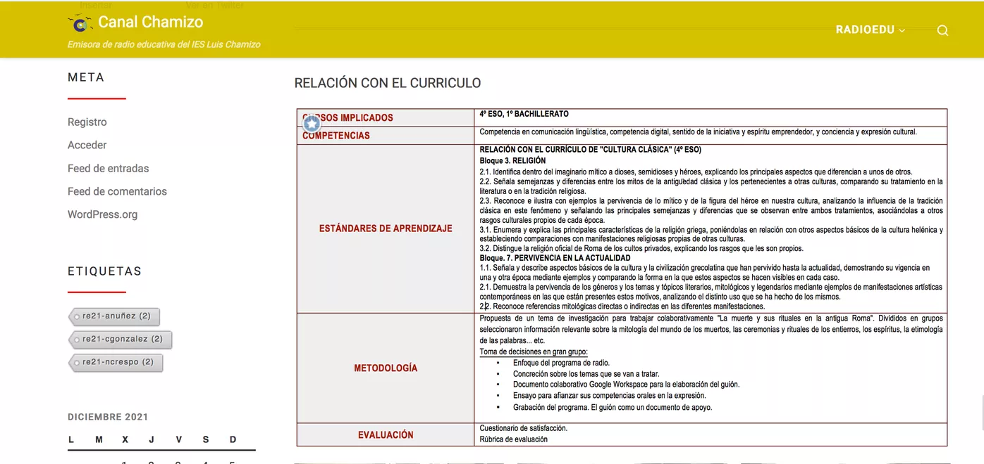
Škola ima blog „Kanal Chamizo“ na kojem se objavljuju radio emisije. Svaka ima svoju objavu s nazivom teme, učenicima koji su sudjelovali, kratkim pregledom sadržaja i zvučnim zapisom. Često učenici rade i fotografije u svim projektnim fazama i tako dokumentiraju svoj rad.
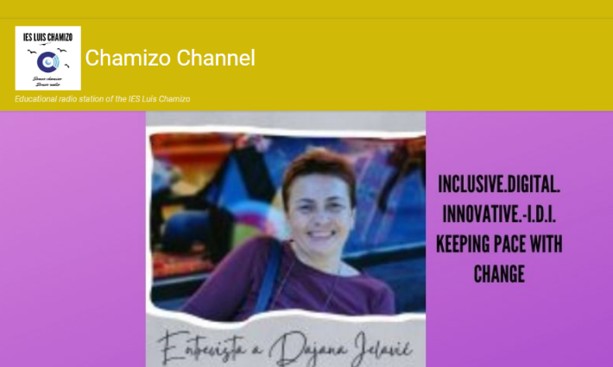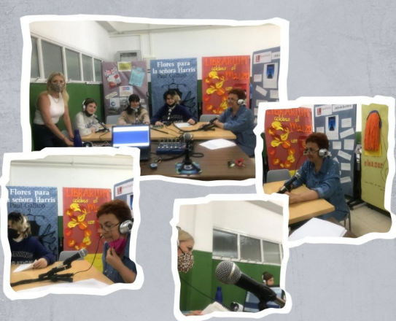

Librarium
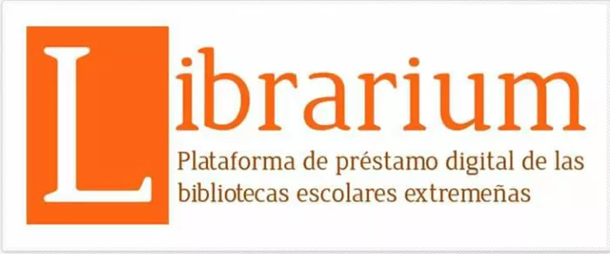
Je digitalna knjižnica gdje se mogu posuđivati digitalne, audio knjige i časopisi, sudjelovati u suradničkom čitanju i knjižnom klubu. Učenicima, njihovim roditeljima i nastavnicima stoji na raspolaganju više od 8500 naslova.
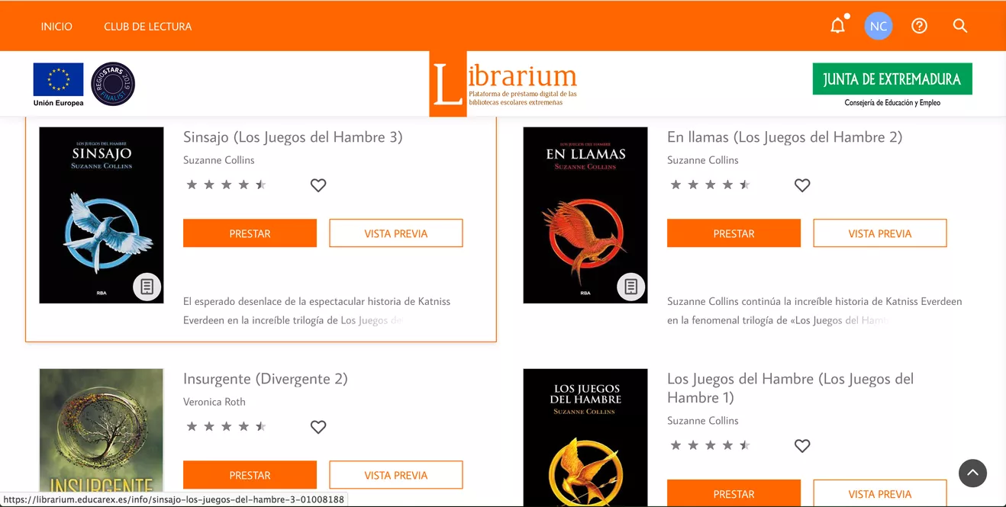

4º ESO razred sudjelovao je u suradničkom čitanju na platformi Librarium na temu drevne civilizacije. Nastavnica je izabrala odgovarajuću knjigu za svoj knjižni klub Omega i odredila vremenski period za čitanje svakog poglavlja.
Napravila je zadatke za provjeru razumijevanja svakog poglavlja koje učenici rješavaju na samoj platformi. Tu je i forum za interakciju s učenicima, razvoj kritičkog mišljenja, diskusiju, odgovaranje na pitanja i davanje pravovremene povratne informacije.
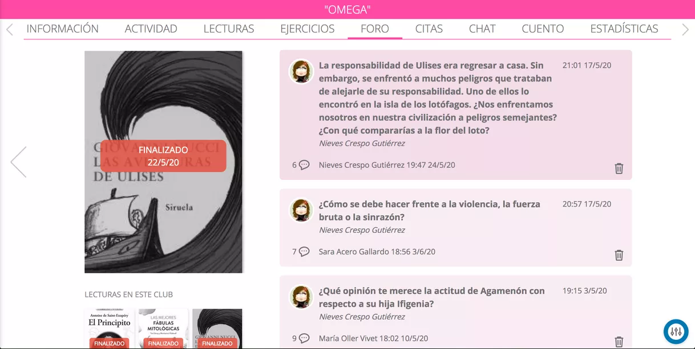
U svakom trenutku može se provjeriti koliko i kad su učenici čitali te postotak pročitanog teksta.

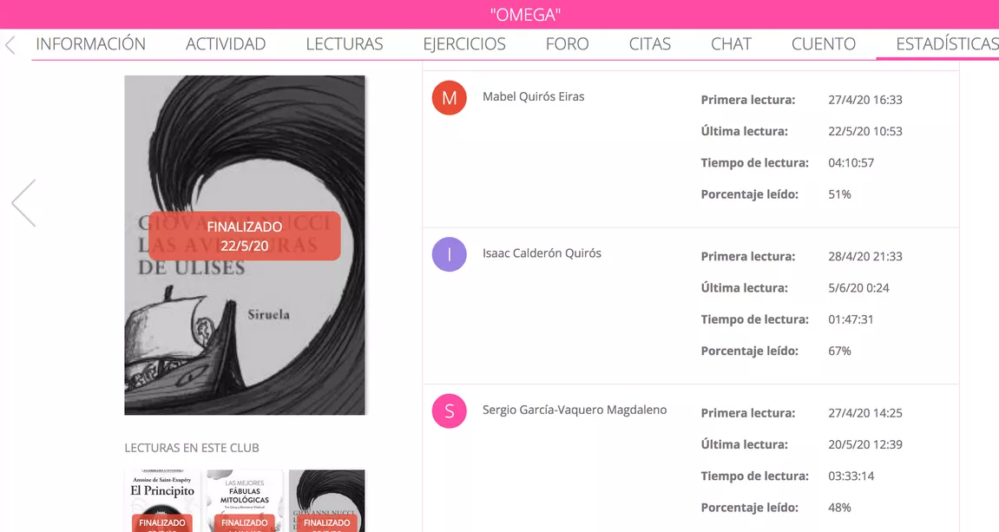
Librarium Cine
Kao što se mogu posuđivati knjige tako se mogu posuđivati i filmovi, dokumentarci, crtani filmovi…..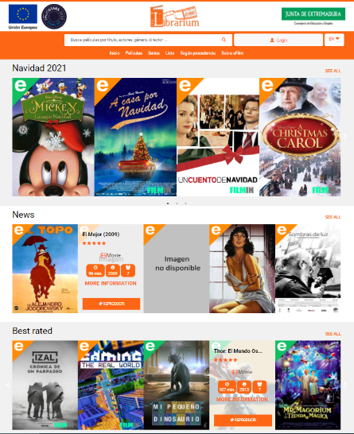 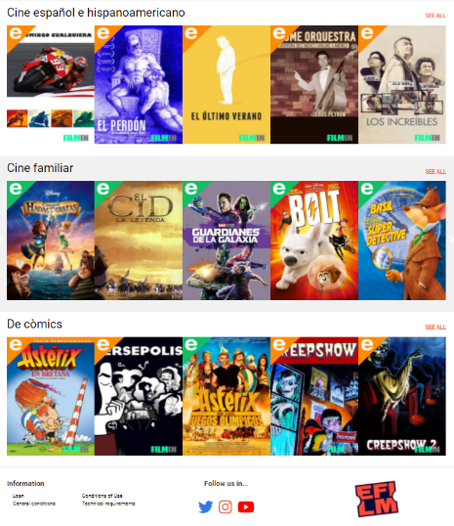
Za vrijeme mog boravka u školi Luis Chamizo prvi put sam se susrela s dvojezičnim obrazovanjem i prednostima koje ima kod usvajanja stranog jezika. Prisustvovala sam sportskom natjecanju među školama. Radila sam i s grupom učenika s posebnim odgojno obrazovnim potrebama. Programirali smo u Scratch-u, rješavali projektne zadatke u zajedničkom eTwinning projektu, pokazali su mi svoj školski vrt i kako ga održavaju.
Moje iskustvo poučavanja u stranoj zemlji je neprocjenjivo. Erasmus je još jednom dokazao da obogaćuje živote i širi vidike svih svojih sudionika.

